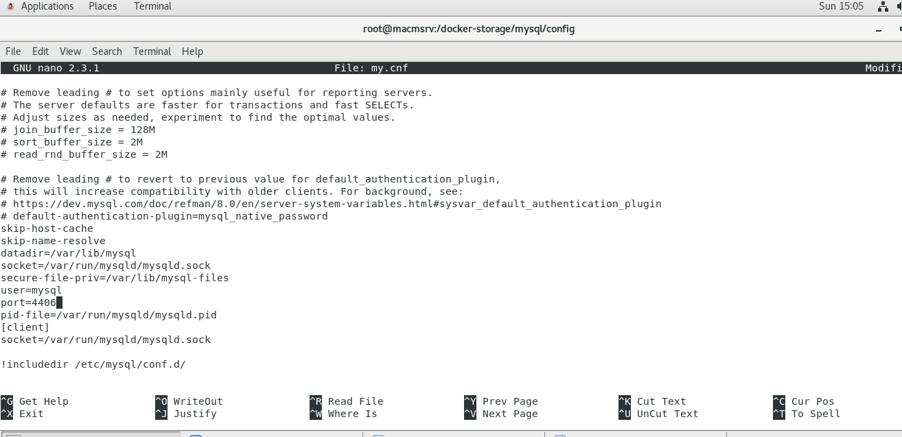

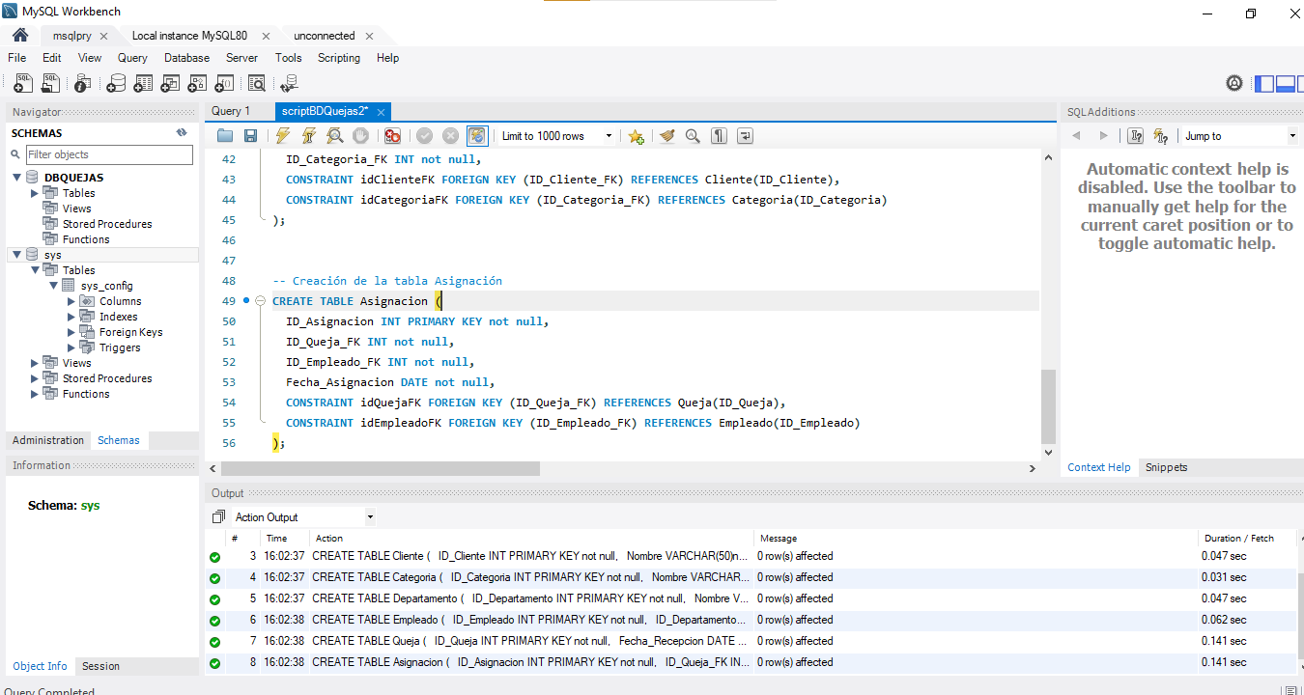

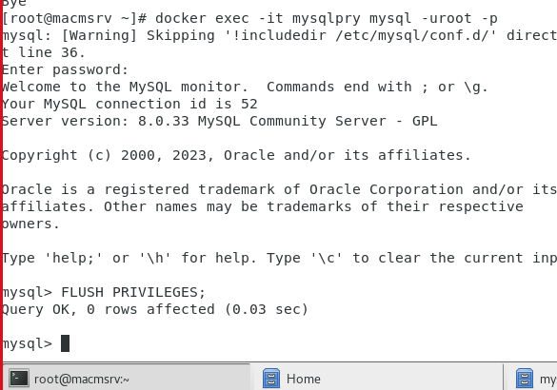

ADMIN

INVITADO

